Наши проекты.
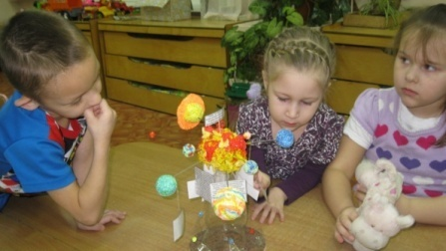

Проект «Мой космос» (старшая гр.)
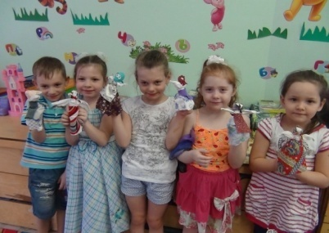
Проект «Игрушки, одежда русского народа
и народов Дальнего Востока» (подготовит.гр.)

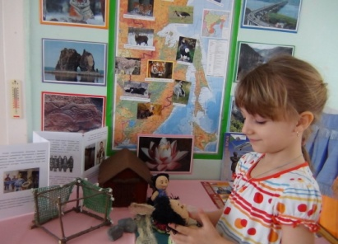
Проект «Семь чудес Хабаровского края» (старшая.гр)
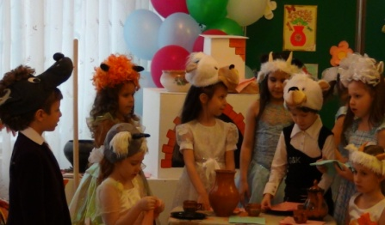
Проект «Что за прелесть эти сказки!» (старшая гр.)
Наши достижения.
2010г–участие в конкурсе спортивных площадок: первое место -в городском , второе место – в краевом конкурсе (диплом, денежная премия)
2011г-участие в региональном туре II Всероссийского конкурса «Детские сады – детям» (диплом I степени)

2012г – участие в городском конкурсе «Юные интеллектуалы» (1 место среди ДОУ Северного округа)

2012г, 2013г - участие в городской виртуальной панораме инновационной деятельности (Сертификат участника)

Январь - май 2013г - участие в городском конкурсе на лучшее ДОУ «Маленькая страна» (Диплом III ступени)

Май 2013г - участие в городском конкурсе «Лучшая группа ДОУ» (диплом участника).

МА ДОУ детский сад общеразвивающего вида с приоритетным осуществлением деятельности по физическому развитию детей №166 Северного округа г.Хабаровска
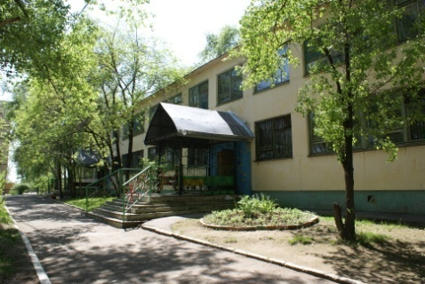

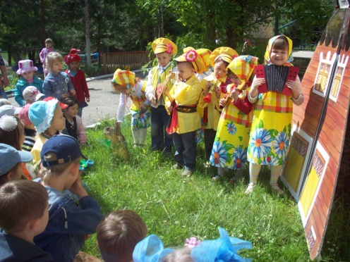

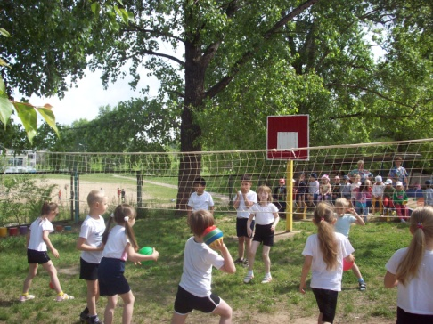
Нам простуды не страшны.
С физкультурой мы дружны!

г.Хабаровск, 2013г
Муниципальное автономное дошкольное образовательное учреждение детский сад общеразвивающего вида №166 основано в 1966г, в 2010г получило статус автономного.
Почтовый адрес: 680042,
ул. Тихоокеанская, д.120, г.Хабаровск
Тел.\факс: 56 76 27
e-mail: dc166@mail.ru
сайт: доудс166хабаровск.рф
Режим работы ДОУ: 12 часов
Количество, характеристика групп: 11 групп общеразвивающего направления, из них 2гр.-ранний возраст , 9гр-дошкольный возраст.
Наш коллектив.
Заведующий МА ДОУ: Чухланцева Елена Викторовна, кандидат педагогических наук, высшая квалификационная категория.
В детском саду работают : зам зав по ВМР,
18 воспитателей, 2 музыкальных руководителя, педагог-психолог, учитель-логопед, инструктор по физкультуре.

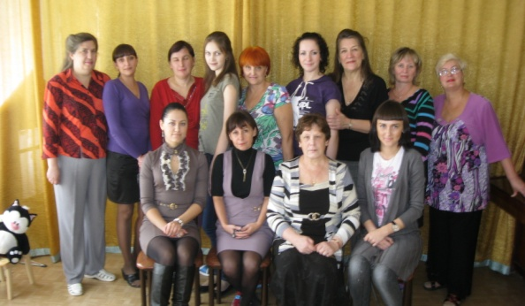
В ДОУ реализуется основная общеобразовательная программа дошкольного образования (ООП ДО) с опорой на содержание примерной общеобразовательной программы «Радуга» (научный рук-ль Е.В.Соловьева).
С 2011г в ДОУ работает логопункт.
Есть физкультурный и музыкальный залы, кабинеты специалистов, медицинский блок, мини-музей «Русская изба», уголок регионального компонента. На большой зеленой территории имеются 2 спортивные площадки.
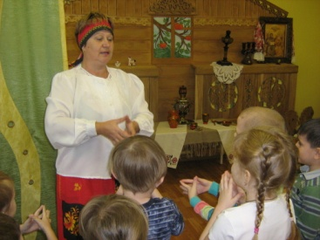

В мини-музее «Русская изба»

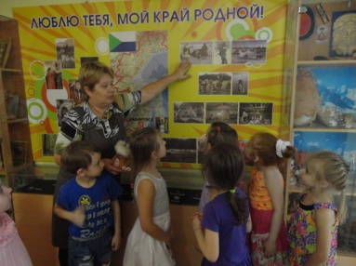

В уголке регионального компонента

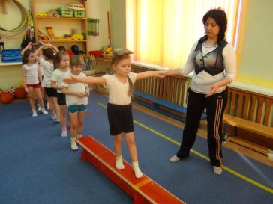
В физкультурном зале

В ДОУ оказываются следующие дополнительные платные услуги:
оздоровительная гимнастика, изодеятельность,
английский язык.
Ведутся бесплатные кружки «Лапушки» (музыкальный фольклор), «Разноцветный мир» (изодеятельность).

Инновационная деятельность.
С апреля 2011г на базе ДОУ работает городская экспериментальная площадка по теме: «Создание современной здоровьеформирующей образовательной среды путем внедрения в практику ДОУ технологии использования элементов зимних видов спорта (лыжная подготовка) с учетом климатических условий Дальнего Востока». В результате у дошкольников повысилась мотивация к ходьбе на лыжах, обогатились знания о лыжном спорте, олимпийском движении. Отмечено снижение заболеваемости наших воспитанников.

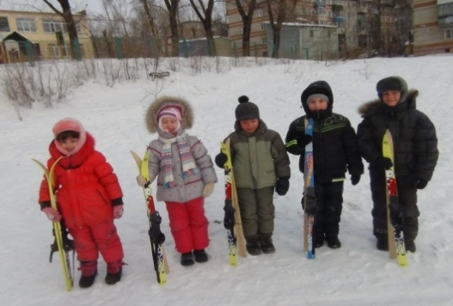
Лыжня зовет!

В соответствии с федеральными государственными требованиями к содержанию ООП ДО педагоги внедряют современные образовательные технологии в воспитательно-образовательный процесс. Используя метод проектов, формируют у дошкольников основы познавательно-исследовательской деятельности, воспитывают гражданско-патриотические чувства. В художественном творчестве развивают умения и навыки применения нетрадиционных техник: коллаж, тестопластика, бумагопластика и т.п. В ДОУ реализуется общий проект «Я-Россиянин». В проектной деятельности активно участвуют родители.

